广州从化区禾仓村城中村改造项目5号路、6号路及沿江南路-2规划路项目设计任务书

# 工程概述

## 项目概况

### **项目名称**

广州从化区禾仓村城中村改造项目5号路、6号路及沿江南路-2规划路项目。

### 建设单位

广州从投城市更新有限公司。

### 项目建设地点

本项目地处广州从化区禾仓村，位于从城大道两侧，从化大道以南，小海河以北，项目地理位置图如下所示。

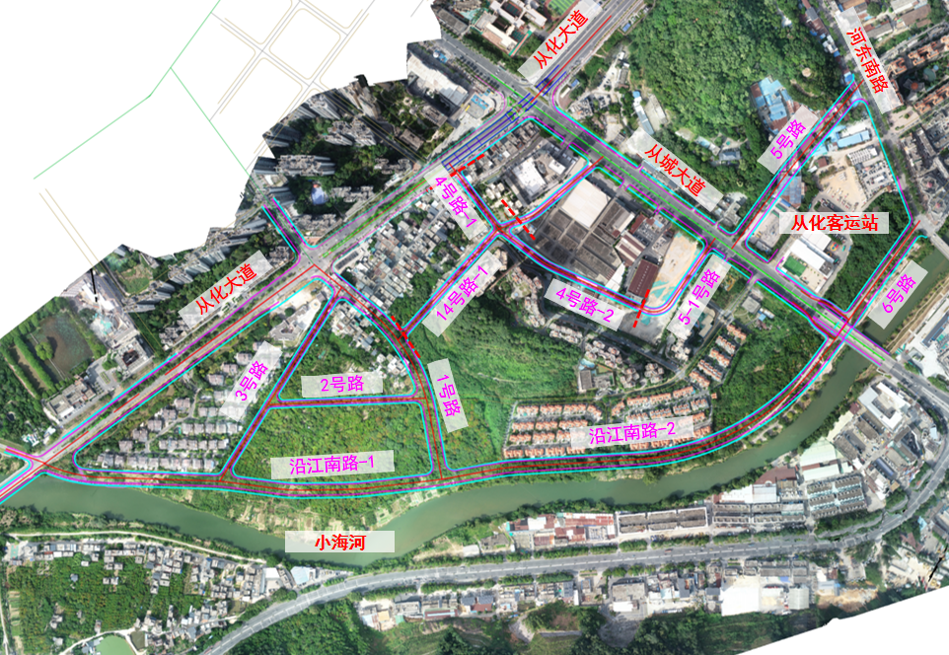

项目地理位置图

### 建设内容

本项目设计范围共包含 5 号路、6 号路、沿江南路-2（含转换道路一、二），均为市政道路，详情如下表所示。主要内容如下：

（1） 5 号路呈东西走向，西起从城大道，东至现状河东南路，定位为城市次干路，长度 430.849m，道路红线宽度 30m，标准段为双向 4 车道，设计速度 40km/h。

（2）6 号路呈东西走向，西起沿江南路-2，东至现状河东南路，定位为城市次干路，长度228.673m，道路红线宽度 30m，标准段为双向 4 车道，设计速度 40km/h。

（3）沿江南路-2 呈东西走向，西起沿江南路-1，东至下穿 6 号路。定位为城市次干路，长度 827.564m，道路红线宽度 30~32.5m（含防洪堤），标准段为双向 4 车道，设计速度 40km/h。

（4）转换道路一与转换道路二为为现状临时路，承担沿江南路-2 与从城大道交通功能连接转换，位于从城大道（小海三桥）-沿江南路-2 节点，本次设计将现状临时路升级改造为城市支路，长度分别为 111.803m 与 111.374m，红线宽度 14m，为两车道，设计速度 20km/h。

建设内容包括道路工程、给排水工程、交通工程、绿化工程、照明工程、电力管沟工程（含高压电力隧道）、通信工程、燃气工程等。

工程规模及设计标准一览表

| **序号** | **道路名称** | **等级** | **长度/m** | **宽度/m** | **设计速度 km/h** |
| --- | --- | --- | --- | --- | --- |
| 1 | 5号路 | 次干路 | 430.849 | 30 | 40 |
| 2 | 6号路 | 次干路 | 228.673 | 30 | 40 |
| 3 | 沿江南路-2 | 次干路 | 827.564 | 30 | 40 |
| 4 | 转换道路一 | 支路 | 111.803 | 10 | 20 |
| 5 | 转换道路二 | 支路 | 111.374 | 10 | 20 |

## 总投资

本项目估算总投资17676.63 万元，其中工程费用13115.01万元，工程建设其他费用2373.95万元(不含管线迁改费和建设用地费)，基本预备1239.12万元，建设期利息948.55万元。

# 设计依据、内容

## 设计依据

1. 国家与地方现行各种规范、规程及强制性条文，规划主管部门及有关部门意见和要求；
2. 重要强制条文，广州市、从化区等地方规定；
3. 经政府、主管部门许可的各项文件；
4. 工程可行性研究报告及其批复；
5. 广州从投城市更新有限公司提供的其他相关资料；
6. 双方签定的设计合同内所包含的服务性条款及要求。

## 设计内容

包括但不限于以下内容：

1. 道路工程；
2. 管线综合及给排水工程（含海绵城市设计）；
3. 交通工程（含交通疏解设计）；
4. 绿化工程；
5. 照明工程；
6. 电力管沟工程；
7. 通信管道工程等；
8. 燃气工程（根据规划，管线综合预留管位）；
9. 外水、外电；
10. 管线迁改；
11. 树木保护专章；
12. 工程概算。

# 设计成果提交要求

## 时间进度要求

设计成果文件提交的时间及份数如下:

|  |  |  |  |  |
| --- | --- | --- | --- | --- |
| 序号 | 资料及文件名称 | 提交日期（日历日） | 份数 | 备注 |
| 1 | 初步设计成果文件  （含概算） | 中标后20天内 | 5，或按甲方要求提供 | 电子文档1份 |
| 2 | 施工图设计成果文件  （送施工图审查单位审查） | 取得初设概算批复后  20天内 | 按甲方要求  提供 | 电子文档1份 |
| 3 | 施工图  （按施工图审查单位意见修改并审批通过） | 收到施工图审查意见后5天内 | 16，或按甲方要求提供 | 电子文档1份 |

## 成果内容要求

### 成果内容

初步设计、施工图设计两阶段，各阶段内容应包括但不限于以下内容：

**（1）初步设计阶段**

1. 初步设计说明书
2. 各专业设计图纸
3. 工程概算

**（2）施工图设计阶段**

1. 施工图设计说明书
2. 各专业设计图纸

### 成果要求

1. 设计文件要求：装订成册。设计图纸要求图文清晰、完整、规范，能清楚表达设计意图和内容。
2. 电子文件提交要求：所有纸质文件均要提供电子文件。

## 设计深度要求

设计成果文件要求齐全、完整，内容、深度应符合规定，文字说明、图纸要准确清晰，各阶段设计应达到中华人民共和国建设部颁发的《市政公用工程设计文件编制深度规定》2013版设计阶段深度。

# 设计配合服务内容要求

## 技术配合工作

完成本项目设计范围所涉及内容的设计工作、施工配合、现场服务等技术配合工作。

## 报建、验收配合工作

完成本项目工程建设过程中的相关报建配合、验收配合等工作。